**Иммунитет**

|  |  |  |  |  |
| --- | --- | --- | --- | --- |
| Врожденный | Приобретенный | | | |
|  | Естественный | | Искусственный | |
|  |  |  |  |
|  |  |  |  |

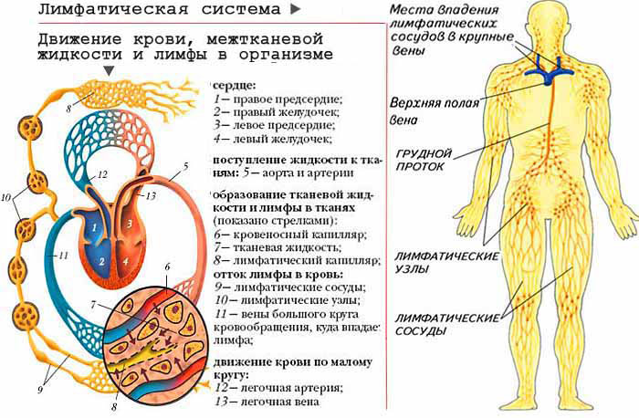

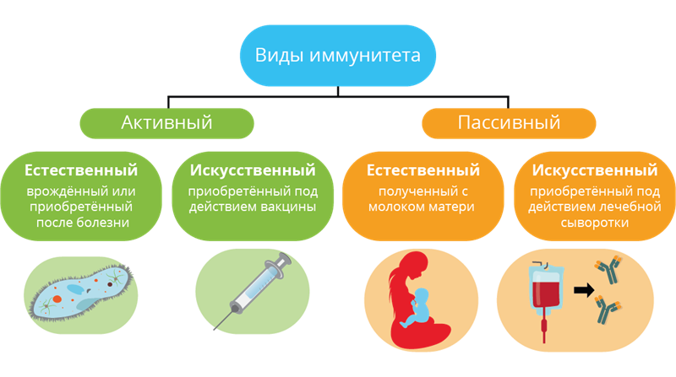

Сыворотка – это

Заболевания:

Вакцина – это

Заболевания:

Антигены – это

Антитела - это

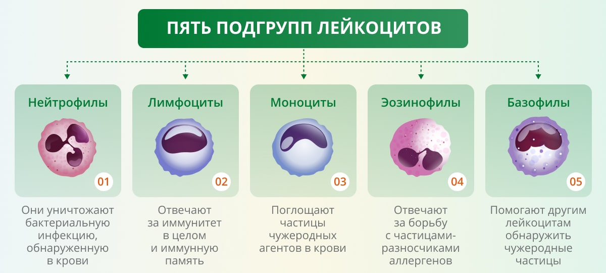

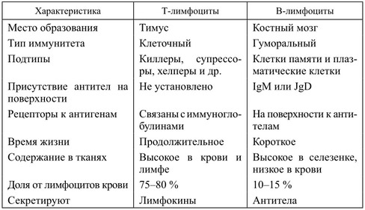

1. Почему проводимая вакцинация против гриппа помогает снизить риск заболевания?

1) Она улучшает всасывание питательных веществ.

2) Она способствует выработке антител.

3) Она усиливает кровообращение.

4) Она позволяет лекарствам действовать более эффективно.

1. Какими клетками уничтожаются бактерии, попавшие в организм человека?

1) красными кровяными клетками крови

2) клетками нефронов почек

3) клетками альвеол лёгких

4) белыми кровяными клетками крови

1. Что может обеспечить человеку невосприимчивость к инфекционным болезням на длительное время?

1) вакцины

2) эритроциты

3) антибиотики

4) поливитамины

1. Что может обеспечить человеку быструю невосприимчивость к некоторым инфекционным болезням?

1) антибиотики

2) сыворотки

3) тромбоциты

4) поливитамины

1. Рассмотрите схему воспалительного процесса. Что на ней обозначено под цифрой 1?

1) кровеносный сосуд

2) лейкоцит

3) бактерия

4) нерв

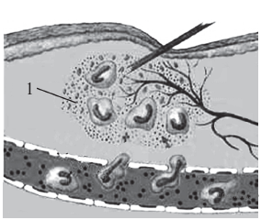

1. Подавляющее большинство людей в детстве болеют ветрянкой (ветряной оспой). Какой иммунитет возникает после перенесения человеком этого инфекционного заболевания?

|  |  |  |
| --- | --- | --- |
|  | **1)** | естественный врождённый |
|  | **2)** | искусственный активный |
|  | **3)** | естественный приобретённый |
|  | **4)** | искусственный пассивный |